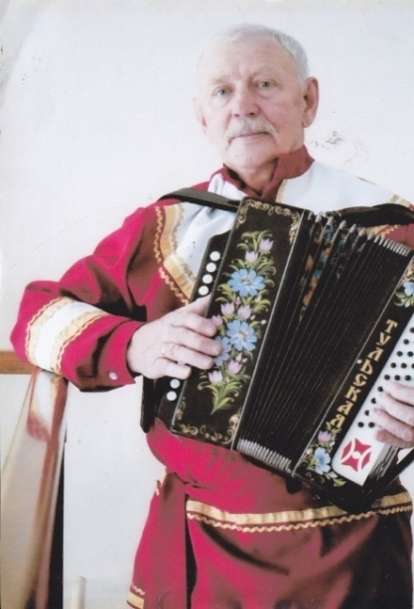**Удивительный земляк и его спутница гармошка**

Людей неинтересных в мире нет.

Их судьбы — как истории планет.

У каждой все особое, свое,

И нет планет, похожих на нее.

Е.Евтушенко.

Действительно, сколько интересных и талантливых людей находится рядом с нами! Порой мы даже не осознаем, насколько удивительны люди, окружающие нас в повседневной жизни. О человеке творческом и талантливом, нашем земляке Анатолии Лаврентьевиче Сергееве я хотела бы рассказать.

Родился Анатолий Лаврентьевич в 1951 году в большой и дружной семье в селе Увальское Татарского района Новосибирской области. Мать, Александра Лаврентьевна, обладала удивительным голосом, за который её в селе прозвали «Вторая Зыкина». Именно она, очень любившая петь и знавшая бесчисленное количество песен, привила своим детям любовь к песне и народной музыке. С теплотой вспоминает Анатолий Лаврентьевич семейные праздники и вечера, когда мама пела под гармонь. Послушать её пение собиралась вся большая семья и многочисленные соседи и родственники. Виртуозно аккомпанировал ей на гармони её брат Григорий. Уже тогда, впервые услышав звуки гармони, под которую у маленького Толи замирала душа, он решил, что обязательно научится на ней играть. Вот только мечту пришлось на время отложить.

После трагической гибели родителей дети оказались в детском доме города Искитима. Там и началась «песенная» карьера Анатолия Лаврентьевича. Ни один праздничный концерт не обходился без его выступления. Играть он выучился самостоятельно, на слух, без нотной грамоты. «Гармонь тянула всегда, - вспоминает Анатолий Лаврентьевич.- Сильно хотел научиться играть. Гармони в детском доме не было, а вот баян был, так что играть учился на нём. Как только выдавалась свободная минутка, я бежал в класс и самостоятельно (учителя музыки не было) играл». И ведь освоил! Довелось ему играть и в духовом оркестре, однако баян был ближе. Первую гармонь он приобрёл в 18 лет. После этого расстаться с инструментом уже не смог. Так и связал свою жизнь с пением и игрой на гармони.

По окончании восьмилетней школы Анатолия Лаврентьевича направили учиться на механизатора в село Козино Усть-Таркского района. С профессией тракториста - машиниста поехал на место жительство в село, где прошло детство, где были его корни, в село Увальское.

Повезло Анатолию Лаврентьевичу и в том, что на его жизненном пути всегда встречались только удивительные по своей душевной теплоте и щедрости люди, которые были неравнодушны к судьбе паренька. Большую роль в его жизни сыграл директор совхоза

«Первомайский» Герой Социалистического труда А.В.Зайцев. Он пригласил молодого специалиста в свой совхоз. Взвесив все «за» и «против», мой сосед (уж позвольте мне его так называть) принял приглашение. От совхоза выучился на помощника киномеханика, стал одновременно посещать кружок местной самодеятельности в ДК. Затем выучился на руководителя ДК. С теплотой вспоминает Анатолий Лаврентьевич и Героя Социалистического труда Л.А.Сим. Именно она поддерживала его во всех начинаниях.

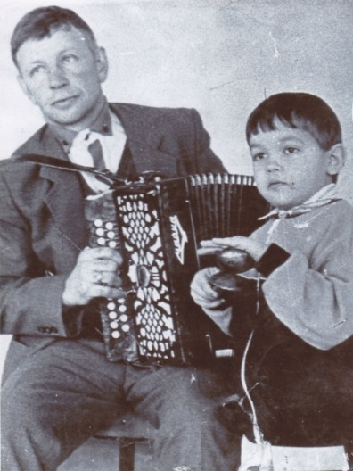А затем была служба в армии. Песня и здесь помогала. А после службы Анатолию Лаврентьевичу предложили остаться в рядах Советской Армии в качестве солиста военного хора, но он принял решение поселиться рядом с братьями и сестрами и посвятить жизнь сельскому хозяйству.

Но судьба внесла свои коррективы в его планы. Окончив курсы клубных работников в 1973 году, он получил приглашение возглавить Киевский ДК. От такого предложения, пожалуй, никто не откажется, и мой герой его принимает. Следует отметить, что 1973 год был решающим в судьбе Анатолия Лаврентьевича. Во-первых, в этом году проходил всероссийский конкурс «Песня года», где он получил Диплом II степени за сольное пение, во-вторых, в селе Киевка он встретил свою вторую половину - Галину Васильевну, с которой прожил всю жизнь в браке. Здесь, в селе Киевка, он и проживает по сегодняшний день.

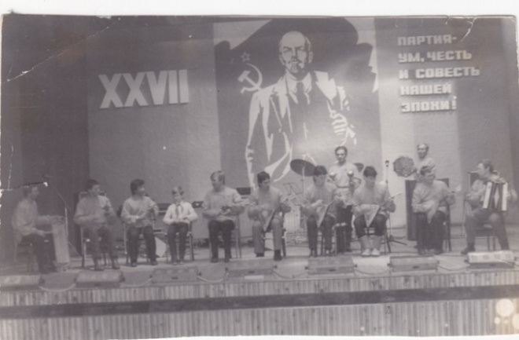 Вместе с супругой они вырастили двух сыновей, воспитали внука. Вместе с сыновьями, тогда ещё школьниками, Анатолий Лаврентьевич принимал участие в далекие от нас 90 – е годы в областных смотрах – конкурсах; сыновья играли на ложках, а он аккомпанировал им на гармони. Младший сын Анатолий, и внук Евгений играют, как и дед, на гитаре (следует сказать, что Анатолий Лаврентьевич ещё играет и на семиструнной гитаре), поют песни, унаследовав голос отца и деда. Сын Анатолий даже выступал на сценах города Москвы от завода Чкаловец, на котором он работает в Новосибирске. Внука ценят в Татарском педагогическом колледже. «Это наша гордость», - говорят в один голос Анатолий Лаврентьевич с супругой.

Первое, что сделал мой герой, устроившись на работу в Киевский ДК, организовал разновозрастной шумовой оркестр, которым не только профессионально руководил, но и играл сам. В этом оркестре на ложках играл и старший сын Анатолия Лаврентьевича, тогда ещё школьник, Вячеслав. Со своей группой ребят

за три года работы он объездил многие районы Новосибирской области. О том времени Анатолий Лаврентьевич вспоминает с теплотой. И как тут не вспомнить о Киевском птицесовхозе и его коллективе художественной самодеятельности, в который входил и Анатолий Лаврентьевич. Долгие годы он был солистом Киевского хора.

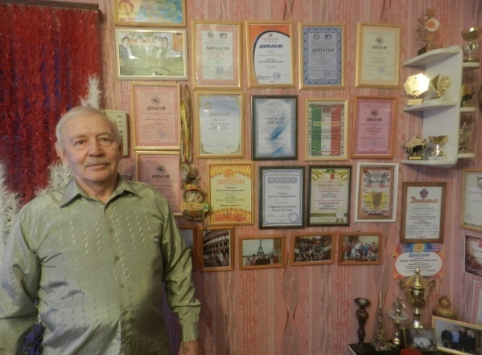 Только вдумайтесь: более пятидесяти лет на сцене со своей неизменно спутницей гармошкой! Его хорошо знают не только жители нашего села и района, но и жители Новосибирской области. Ежегодно он принимает участие в областном фестивале «Гармошечка – говорушечка», который проходит в различных городах нашей области. Неоднократно принимал участие в фестивале «Играй, Гармонь», завоёвывая призовые места. С гордостью скажу о его многочисленных и, на мой взгляд, заслуженных наградах. Среди них «Почётная грамота районного смотра – конкурса – 1993 г»; «Дипломы I, II степени международного Маланинского конкурса – фестиваля – 2013, 2014,2015, 2017гг»; «Диплом лауреата областного конкурса гармонистов – 2009 г.»; «Диплом лауреата III степени межрегионального фестиваля – конкурса авторов и исполнителей романсов – 2015 г.»; «Диплом III степени международного конкурса гармони в Италии»; «Диплом лауреата IIстепени фестиваля «Драгоценные россыпи» - 2014 г.»; «Диплом лауреата конкурса – фестиваля «Гармонь – душа России». 2015г.»; «Диплом регионального конкурса- фестиваля музыки и танца «Сибирские мотивы» - 2016г». И приложения к дипломам – многочисленные кубки и медали. Его имя внесено в книгу Н.А.Примерова «Гармонисты», вышедшую в 2015 году в Новосибирском издательстве. В 2014 году ему присвоено звание «Народный артист Татарского района», в 2015 году – звание «Народный музыкант земли русской», «Лауреат премии Татарского района НСО в области культуры»- 2017 г. Разве это не показатель таланта и мастерства в выбранной профессии нашего земляка? Я думаю, безусловно.

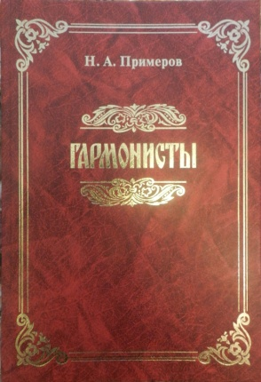Отвечая на вопрос: «Стоит ли принимать участие в конкурсах», Анатолий Лаврентьевич отвечает утвердительно. На его взгляд, участие в профессиональных конкурсах, во-первых, даёт возможность и себя показать, и на других посмотреть, во-вторых, это всегда праздник души, получение нового душевного опыта, в-третьих, слушая других, ты можешь заимствовать их опыт.

Главными составляющими творчества Анатолий Лаврентьевич называет талант, поддержку семьи и друзей,

благодарного и любящего зрителя.

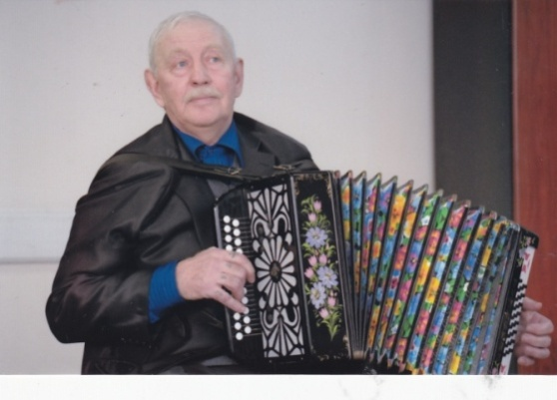 Памятна для Анатолия Лаврентьевича поездка за границу и участие в международном конкурсе гармонистов. Именно Заволокин Александр, однажды услышав игру на гармони Анатолия Лаврентьевича, предложил ему съездить за границу и показать своё мастерство там. Только через три года, благодаря спонсорской помощи В.П. Носкова, главы Татарского района, ему удалось осуществить мечту и принять участие в международном конкурсе. Анатолий Лаврентьевич вспоминает: «Когда я увидел, какие гармошки привезли участники, то немного оробел: моя по сравнению с ними проигрывала. Да и играли они, на мой взгляд, гораздо лучше меня. Зато по силе голоса, по мастерству пения, никто обойти не смог. Весь зал замирал, когда я начинал петь». Впечатления от поездки остались незабываемые. Наш сибиряк проехал по 16 городам Европы, побывал в Риме, Неаполе, Флоренции, Венеции, Париже. Его воображение покорил Колизей, Ватикан. И везде благодарные зрители. Наш земляк занял почётное 3 место в международном конкурсе-фестивале гармонистов, проходившем в Италии.

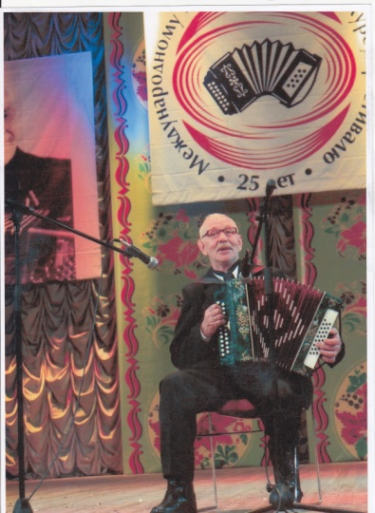С 2012 года Анатолий Лаврентьевич по приглашению руководителя народного хора А.С. Добренко становится солистом хора «Сибириночка» ДК «Родина» города Татарска. Репертуар пения разнообразен. Но всегда и главным слушателем, и критиком, и советчиком является супруга, Галина Васильевна. Несмотря на свой большой сценический опыт, каждый раз, оказываясь на сцене, Анатолий Лаврентьевич испытывает волнение. Но свою жизнь без музыки, игры на любимой гармошке он себе уже не может представить.

Анатолий Лаврентьевич никогда не сидит без дела. Во всём любит порядок. Он трудолюбивый и заботливый хозяин, муж, отец и дед. Весь дом и семейный уклад держится на нём. Он мастер на все руки: и баню построит, и огород посадит, и забор загородит, и в магазин за покупками сходит, и картошечки пожарит. Всегда доброжелательный и уважительный к людям, всегда в хорошем настроении. Анатолий Лаврентьевич живёт, радуясь каждому новому дню, воспринимая все трудности и заботы текущего дня с терпением и пониманием.

Один из стендов школьного краеведческого музея «Родина» посвящен нашему земляку, его жизненному и творческому пути.

Я горжусь, что знакома с человеком, имя которого уже при жизни является синонимом к слову «творчество». Его жизнь – яркий пример того, что нужно верить в свою мечту и следовать за ней, не страшась трудностей и преград, которые встречаются на пути.

Хочется пожелать Анатолию Лаврентьевичу крепкого здоровья и творческих успехов.

Олеся Козина